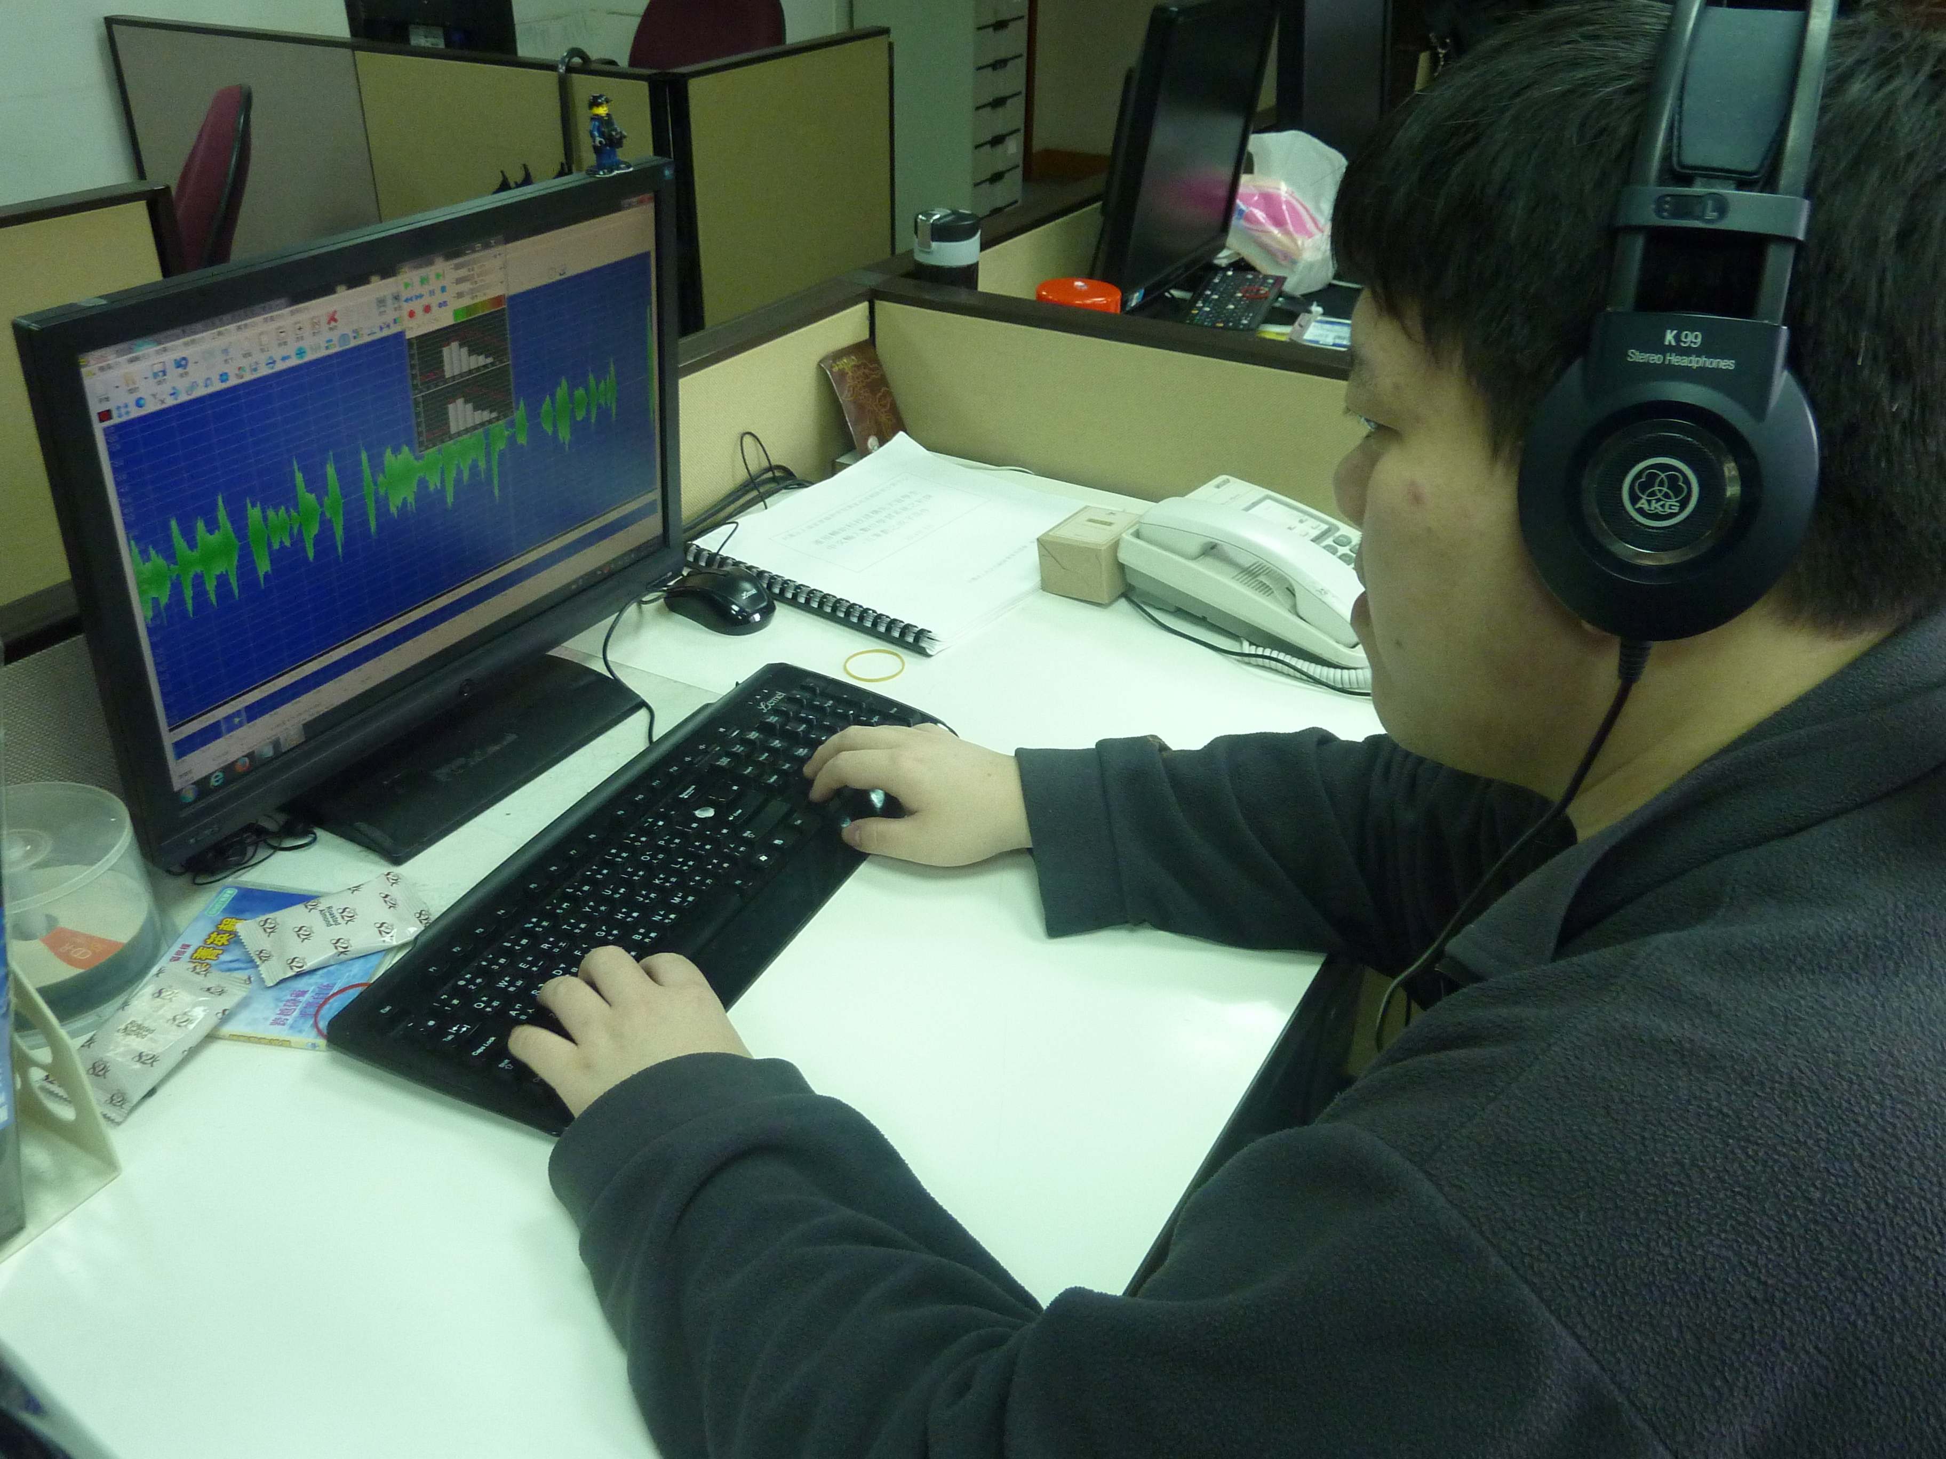  108年1月26日  NVDA搭配MS科學計算機課程  利用小算盤工程型計算機模式進行數學理化的複雜運算  升上中學，需要面對數理等需要大量計算的科目。您是否曾經因為冗長的計算式、複雜的公式、各種數學符號，而無所適從，望之卻步？  同學們別怕！家長們莫慌！您的心聲我們聽到了！有聲書學會這次邀請清大研究生陳鵬安來跟大家分享，如何使用NVDA操作小算盤，不僅能讓您清楚聽懂公式與符號，也能讓計算變得省時省事，讓您面對考試與作業，不再感到煩惱。  報名請洽02-2389-4915有聲書學會，或上本會官網查詢課程資訊  
  建議視障國/高中生必修的課程之一
  ____
  清華大學視障研究生陳鵬安教你如何學習數學跟理化
  ____
  NVDA搭配計算機應用於中學數理課程
  ____
  NVDA搭配圖形辨識及數學公式之應用
  ____
  現行視障生學習數理方法討論與交流
  台灣數位有聲書推展學會
  10845 臺北市萬華區
  康定路64號5樓
  02-2389-4915
  www.tdtb.org
  2018/11/30

